Barranquilla, Atlántico

26 de agosto de 2025

Señor(a)

{{name}}

Estudiante de ingeniería civil

{{university}}

*Asunto: Invitación al CONEIC 2025.*

Reciban un cordial saludo de la Asociación de Estudiantes de Ingeniería Civil de la Universidad del Norte, organizadores del XXXI Congreso Nacional de Estudiantes de Ingeniería Civil 2025. Nos complace extenderle una cordial invitación a participar en este magno evento, que se llevará a cabo en la ciudad de Barranquilla entre el 4 y el 9 de noviembre de 2025.

Bajo el eje temático Ingeniería resiliente para ciudades del futuro, el CONEIC 2025 reunirá a estudiantes, profesionales y académicos de la ingeniería civil a nivel nacional e internacional. Este congreso es un espacio dinámico para el intercambio de conocimientos, la presentación de investigaciones innovadoras y el debate sobre los desafíos de nuestra disciplina, fortaleciendo así los lazos en la comunidad estudiantil.

Esta carta sirve como la invitación oficial a tu participación en el evento. Puedes utilizarla como soporte ante tu institución académica o laboral si lo requieres.

Agradecemos de antemano tu interés y disposición para ser parte de este importante congreso. Estamos seguros de que tu participación enriquecerá el desarrollo de este.

Atentamente,

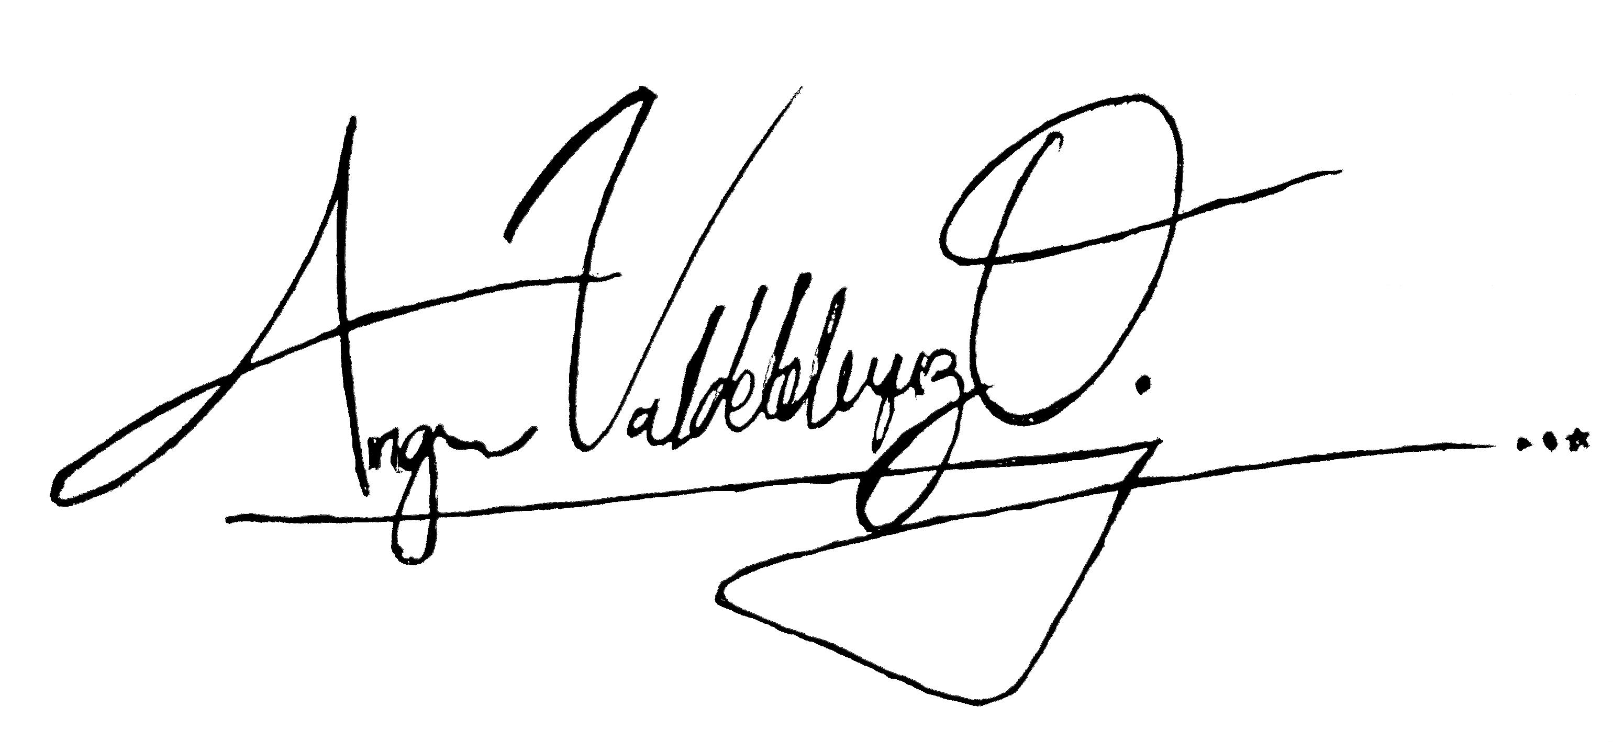



Angie Natalia Valdeblanquez Ortiz

Presidente de ANEIC Uninorte